Κατασκευή ηχείου
Για να δείτε και να ακούσετε το ηχείο σε λειτουργία: https://youtu.be/op3OFKH7hAQ
Υλικά
- Πλαστικό ποτήρι (ανακυκλώστε ένα)
- 2-3 μέτρα σύρμα περιέλιξης διαμέτρου 0,5 mm
Το σύρμα περιέλιξης έχει εξωτερική μόνωση, ενώ ένα απλό καλώδιο όχι.
- Ένας κυλινδρικός μαγνήτης νεοδυμίου
- Ροοστάτης (για σύνδεση με γεννήτρια συχνοτήτων)
- Γυαλόχαρτο ή μαχαιράκι ή αναπτήρας
- Διάφανη αυτοκόλλητη ταινία
- Μονοφωνικό βύσμα (jack) για σύνδεση του ηχείου με συσκευή αναπαραγωγής ήχου
Διαδικασία (χρόνος κατασκευής: περίπου 15 λεπτά)
Το πρώτο βήμα της κατασκευής είναι και το πιο χρονοβόρο. Θα κατασκευάσουμε ένα πηνίο με το σύρμα, χρησιμοποιώντας ένα κυλινδρικό αντικείμενο, όπως μία μπαταρία, ένα κυλινδρικό μολύβι κ.λπ. Γύρω από αυτό το αντικείμενο τυλίγουμε προσεκτικά το σύρμα, προσπαθώντας να είναι σφικτές και τακτοποιημένες οι σπείρες. Αφήνουμε στα άκρα του πηνίου περίπου 5 cm ελεύθερου σύρματος ώστε να είναι εύκολη η σύνδεση του πηνίου σε ένα κύκλωμα. Με το γυαλόχαρτο ή το μαχαιράκι ξύνουμε την μόνωση από τα άκρα του πηνίου ώστε να είναι αγώγιμα. Εναλλακτικά, μπορούμε να κάψουμε τη μόνωση με έναν αναπτήρα.
Γυρίζουμε το ποτήρι ανάποδα, αφήνουμε το πηνίο πάνω στον πάτο του ποτηριού και το σταθεροποιούμε με τη διάφανη αυτοκόλλητη ταινία. Το ηχείο μας είναι πλέον έτοιμο (εικόνα 1) και μπορεί να συνδεθεί είτε σε μία συσκευή αναπαραγωγής ήχου είτε στη γεννήτρια συχνοτήτων του εργαστηρίου φυσικών επιστημών.
Όταν το ηχείο δέχεται σήμα πλησιάζουμε το μαγνήτη στο πηνίο και ακούμε ήχο. Το πηνίο, το οποίο διαρρέεται από ρεύμα μεταβαλλόμενης έντασης, δέχεται μεταβαλλόμενη ηλεκτρομαγνητική δύναμη από τον μαγνήτη και τίθεται σε ταλάντωση, η οποία μεταδίδεται στον πάτο του ποτηριού. Με τον τρόπο αυτόν παράγεται ο ήχος που ακούμε.
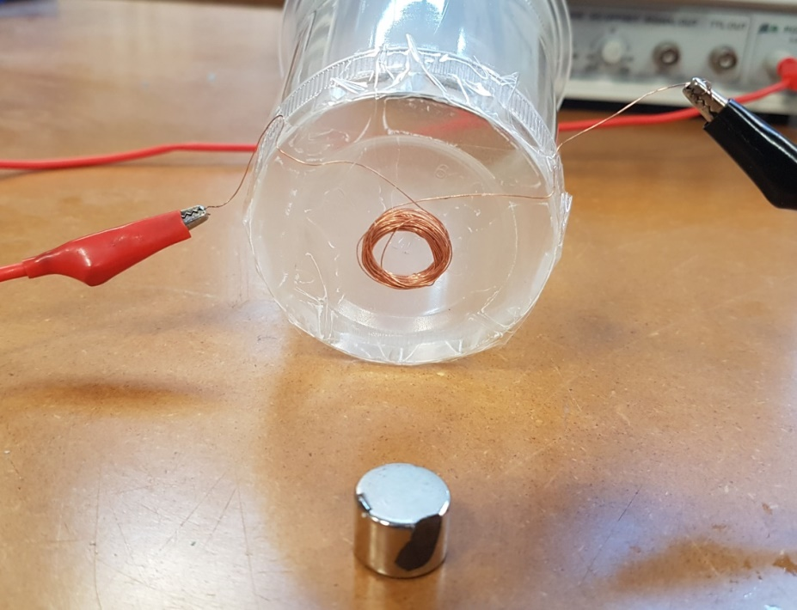
Εικόνα 1. Η τελική μορφή του ηχείου.
Για τη σύνδεση στη γεννήτρια συχνοτήτων το ηχείο στους δύο ακροδέκτες POWER OUT, αφού πρώτα παρεμβληθεί ένας ροοστάτης (εικόνα 2).
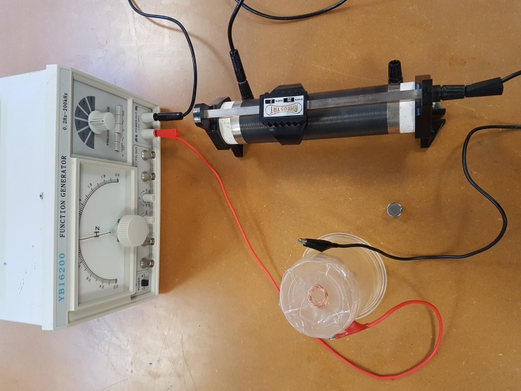
Εικόνα 2. Το ηχείο και ο ροοστάτης συνδεδεμένα στη γεννήτρια συχνοτήτων.
Προτείνεται ο πειραματισμός σε όλο το φάσμα των παραγόμενων συχνοτήτων τόσο για να αναδειχθεί ποια είναι τα όρια της ανθρώπινης ακοής, όσο και για να γίνει αισθητηριακά αντιληπτή η δύναμη που ασκεί το πηνίο στον μαγνήτη που κρατάμε. Πέρα από μία θαυμάσια ευκαιρία για συζήτηση πάνω στον νόμο δράσης – αντίδρασης, το φαινόμενο παρουσιάζει συντονισμό. Σε συγκεκριμένη συχνότητα το πλάτος της ταλάντωσης του μαγνήτη γίνεται έντονα αισθητό, ενώ σε συχνότητες μεγαλύτερες και μικρότερες από αυτή δεν αντιλαμβανόμαστε κάτι.
Προκειμένου να συνδέσουμε το ηχείο με μία συσκευή αναπαραγωγής ήχου χρειαζόμαστε ένα μονοφωνικό βύσμα (mono jack), το οποίο βρίσκουμε σε καταστήματα ηλεκτρονικών (εικόνα 3). Η σύνδεση είναι εύκολη και μας επιτρέπει να ακούσουμε την αγαπημένη μας μουσική από το ηχείο που κατασκευάσαμε. Η ένταση του παραγόμενου ήχου είναι χαμηλή και χρειάζεται να τοποθετήσουμε το ποτήρι στο αυτί μας.
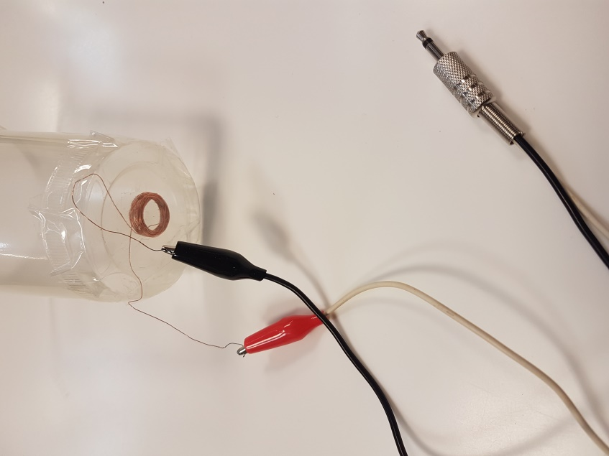
Εικόνα 3. Το ηχείο συνδεδεμένο σε ένα μονοφωνικό βύσμα (jack).
Σημείωση: Ο μαγνήτης θα μπορούσε να τοποθετηθεί μόνιμα μέσα στο πηνίο. Τότε, το πηνίο μας θα είχε τη δομή που έχει κάθε ηχείο, όπως για παράδειγμα ένα ηχείο από κινητό τηλέφωνο (εικόνα 4). Ωστόσο, η εκδοχή του ηχείου χωρίς μόνιμο μαγνήτη προσφέρει στους μαθητές καλύτερη εποπτεία στο φαινόμενο και τους επιτρέπει να πειραματιστούν.
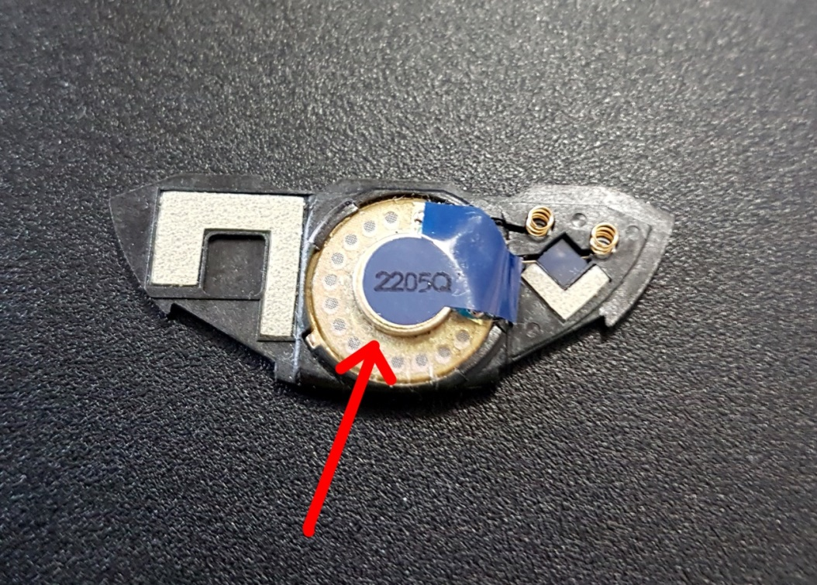
Εικόνα 4. Η εσωτερική όψη ενός ηχείου από κινητό τηλέφωνο. Το βέλος δείχνει την περιέλιξη ενώ κάτω από την κυκλική μπλε επιφάνεια βρίσκεται ένας μαγνήτης.

Βιβλιογραφία
Exploratorium Teacher Institute (2009). The Exploratorium Science Snackbook. San Francisco: Jossey Bass. σσ. 265-266.

Αν υπάρχει κάποιο πρόβλημα στην εύρεση των υλικών μπορείτε να επικοινωνήσετε με το ΕΚΦΕ Ηλιούπολης για σχετικές πληροφορίες.
Οι ακριβείς διαστάσεις δεν έχουν σημασία. Το ηχείο δουλεύει ακόμα και με πολύ μικρούς μαγνήτες. Ωστόσο, για να δημιουργηθεί ένας αρκετά δυνατός ήχος προτείνεται η διάμετρος του μαγνήτη να είναι τουλάχιστον 1 cm. Σημειώνεται πως κάθε σκληρός δίσκος περιέχει 2 μαγνήτες νεοδυμίου, άρα παλιοί και άχρηστοι σκληροί δίσκοι θα μπορούσαν να γίνουν δότες μαγνητών. Οι μαγνήτες αυτοί δεν είναι κυλινδρικοί αλλά δεν υπάρχει πρόβλημα.

